San Silverio, Papa y mártir (538)  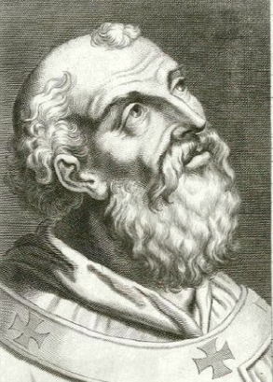 | DESAFIO VIRTUAL – No. 145  Servicio de información  20/06/2025  Prof. Oscar Lobo i Oconitrillo  oscargdolobo1951@gmail.com  Tel. 8549-1995

Silverio, natural de la Campania italiana, era hijo de Hormisdas de Frosinone. Lo eligieron Papa en el año 536 con el apoyo de Teodato, rey de los godos, aunque su fuerza estaba ya menguando en Italia. Los godos se habían civilizado tanto que habían recogido y multiplicado los vicios que encontraron; de hecho, Teodato solo entendía de caza, de mujeres y hablaba algo de Platón. De Silverio sabemos poco, pero, entre esas pocas cosas, conocemos que tuvo un pontificado breve (1 de junio de 536-11 de noviembre de 537) y tumultuoso.

Educación Universitaria Católica

La Universidad Católica Argentina mantiene su liderazgo entre las privadas del país en el QS World University Rankings 2026 y se consolida en el Ranking de Impacto de Times Higher Education.
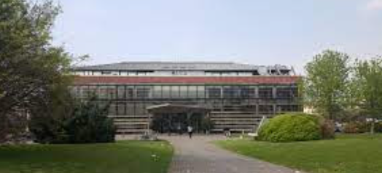

AICA / BUENOS AIRES / 19/06/2025 --- La Universidad Católica Argentina (UCA) fue reconocida por séptimo año consecutivo como la mejor universidad privada del país, de acuerdo con el QS World University Rankings 2026, donde además se ubicó en el puesto 517 a nivel mundial y tercera entre todas las instituciones argentinas.
El ranking, elaborado por la consultora internacional QS Quacquarelli Symonds, evalúa a 1.500 universidades del mundo según diez indicadores, entre ellos reputación académica, empleabilidad, sostenibilidad y calidad docente.

En Reputación Académica, la UCA se posicionó como la primera entre las privadas del país y una de las cuatro mejores universidades argentinas, alcanzando el puesto 402 a nivel global, con una mejora de 44 posiciones respecto a 2025.

En Tasas de Empleo y Perspectiva Profesional, la universidad obtuvo el puesto 108 mundial, consolidándose como la primera universidad privada argentina y la segunda del país, además de figurar entre las diez mejores de América Latina.

La Reputación entre Empleadores, indicador que mide la valoración de los graduados por parte del sector empresarial, ubicó nuevamente a la UCA en el tercer puesto nacional, reafirmando su posición entre las cinco primeras por 13 años consecutivos.

En Capacidad Docente, que mide la relación entre docentes y estudiantes, la UCA alcanzó el primer lugar en la Argentina y el puesto 22 a nivel global, destacándose por ofrecer una experiencia educativa personalizada y de alta calidad.

Además, en el indicador de Sostenibilidad, la UCA ascendió cinco posiciones y se posicionó entre las diez universidades argentinas más comprometidas con el impacto social, ambiental y la gestión responsable.

El rector de la UCA, doctor Miguel Ángel Schiavone, destacó: "Esta distinción es el fruto del fecundo trabajo de toda la comunidad UCA. Ponemos al alumno en el centro de la escena, con una formación integral inspirada en el humanismo cristiano, adaptada a las demandas actuales de la sociedad y con investigaciones de alto impacto".

Reconocimiento también en el Ranking de Impacto de Times Higher Education 2025
La UCA también se consolidó entre las principales universidades privadas argentinas en el Ranking de Impacto 2025 de Times Higher Education, que evalúa a las universidades por su contribución a los Objetivos de Desarrollo Sostenible (ODS) de la ONU.

Sobre un total de 2.540 universidades evaluadas de 130 países, la UCA figura entre las cinco mejores de la Argentina, destacándose especialmente en los ODS 1 (Fin de la pobreza), 12 (Producción y consumo responsables), 13 (Acción por el clima), 15 (Vida de ecosistemas terrestres), 16 (Paz, justicia e instituciones sólidas) y 17 (Alianzas para lograr los objetivos).

Estos logros reflejan el compromiso continuo de la UCA con la excelencia académica, la inserción laboral de sus egresados y el impacto positivo en la sociedad. +

Revista Ecclesia semanal digital – 18/06/2025 – Madrid
Sara Parvis: «El aniversario de Nicea es una gran oportunidad para el diálogo ecuménico»
Por Luis Rivas, Redactor Ecclesia, Madrid

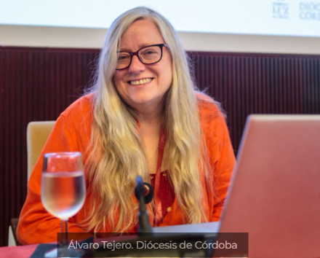
Sara Parvis, académica destacada de la Universidad de Edimburgo y una de las voces más reconocidas en el estudio del cristianismo primitivo y los Padres de la Iglesia, participó esta semana en el Congreso Símbolo: Luz de Nicea, que, organizado por la diócesis de Córdoba, se ha sumado a los actos de celebración por el 1700 aniversario del primer concilio ecuménico de la historia. Con una sólida trayectoria investigadora y una profunda implicación en el pensamiento teológico e histórico, la profesora Parvis atiende a ECCLESIA para compartir sus perspectivas sobre el papel del pensamiento cristiano en el mundo antiguo.

—Acaba de impartir una conferencia sobre la recepción del Concilio de Nicea en la tierra del obispo Osio… —El tema central de mi argumento es el siguiente: la recepción de Nicea fue un proceso bastante extraño y pasó bastante tiempo antes de que se comprendiera adecuadamente su importancia. Y en este contexto, considero la carrera de Osio de Córdoba como un ejemplo específico de los problemas que encontramos. Él trabajó mucho para que el Concilio de Nicea se celebrara en el año 325, pero no llegó a ver los resultados completos en vida. Sin embargo, tras su muerte, la gente comprendió que era extremadamente importante afirmar que el Hijo es «consustancial con el Padre». Atanasio de Alejandría explicó que esto significa que todos somos hijos adoptivos de Dios, porque Jesús, que es verdaderamente Dios por naturaleza, comparte su filiación con nosotros.

—¿Qué aspectos del proceso de recepción le parecen más sorprendentes o quizás menos conocidos por el público en general? —El hecho de que el término clave del Credo Niceno, «homoousios» o «consustancial», que significa que Jesús es verdaderamente Dios, estuviera oficialmente prohibido durante más de 18 años, desde el 360. Fue restablecido en el Concilio de Constantinopla de 381, el Segundo Concilio Ecuménico.

—¿Quiénes fueron los principales actores que dieron forma a la interpretación y aplicación del Concilio de Nicea en los años siguientes? —Osio de Córdoba estuvo muy involucrado en el proceso en las primeras etapas. Otras personas importantes en el proceso son Atanasio de Alejandría, Basilio de Cesarea y Santa Melania la Mayor, que solía visitar a sacerdotes y monjes en Egipto con dinero y cartas de sus amigos que estaban encarcelados por creer en el Credo Niceno.

—¿En qué regiones del Imperio Romano fue más difícil la aceptación del concilio y cuáles fueron las principales razones? —¡Variaba! Dependía del emperador que estuviera en el poder y de lo que pensara del Credo Niceno. Nicea siempre fue popular en Egipto y, por lo general, en Roma y el resto de Italia, ¡así como en España! El lugar que más tardó en aceptar el Concilio de Nicea, por extraño que parezca, fue Constantinopla. Parece que les gustaba bastante la idea de que el Hijo fuera un Dios secundario subordinado al Padre, porque se parecía un poco a algunas formas populares de filosofía de la época.

—¿Qué fuentes considera más valiosas para estudiar la acogida del concilio: cartas, crónicas, documentos conciliares u otras? —Las fuentes históricas clave se encuentran en los escritos históricos de Atanasio y Eusebio de Cesarea, así como en los historiadores del siglo V Sócrates, Sozomeno y Teodoreto. Todos ellos están repletos de fuentes originales relevantes. Si le interesa la teología, le recomendaría La Trinidad, de Agustín, o Las cinco oraciones teológicas, de Gregorio Nacianceno. Para una historia matizada, recomiendo leer tanto Sobre los sínodos, de Atanasio, como Sobre los sínodos, de Hilario de Poitiers, y decidir con cuál de los dos se está de acuerdo. Las Actas del Concilio de Calcedonia también son muy útiles para ver cómo se recibió Nicea en el siglo V. Si quiere entrar en detalles técnicos, consulte las diferentes versiones de los credos en griego y latín de los siglos IV y V.

—En su opinión, ¿por qué es importante estudiar la recepción de Nicea hoy en día, en una época marcada por tensiones ideológicas y eclesiásticas? —Creo que es vital que haya una masa crítica de personas que comprendan las cuestiones teológicas e históricas del período patrístico; de lo contrario estamos fallando en nuestro deber de mantenernos al día con nuestra propia historia. En este año del 1700 aniversario del Concilio de Nicea, también es una gran oportunidad para el diálogo ecuménico y para discutir cómo compartimos la fe a través del espacio y el tiempo. Hay algunos aspectos ecuménicos bastante específicos en esto, como los diferentes enfoques de las iglesias ortodoxas orientales, la Iglesia católica latina y las diversas iglesias protestantes respecto al Credo de Nicea. Siempre es bueno comprender la fe más profundamente a nivel intelectual.

—¿Qué mitos o malentendidos sobre el Concilio de Nicea cree que aún persisten y deben ser cuestionados por la investigación académica? —Que produjo el Credo que ahora recitamos cada semana bajo el título de Credo de Nicea. Este fue redactado en Constantinopla en 381 y no se hizo realmente público en la mayoría de los lugares hasta el Concilio de Calcedonia de 451.

También creo que a menudo se exagera el papel de Constantino en la convocatoria del Concilio, pero se trata de una cuestión realmente controvertida, que no creo que podamos resolver con las pruebas de que disponemos en la actualidad.

—Si pudiera hablar con uno de los padres nicenos, ¿a quién elegiría? —¡A Marcelo de Ancira, sobre quien hice mi doctorado! Le preguntaría qué decía el resto de su libro, cuyas partes han desaparecido, ya que solo tenemos fragmentos por el momento. ¡Solía soñar con encontrar un manuscrito de su libro!

DIARIO EXTRA digital – EDITORIAL – 20/06/2025 – COSTA RICA

Sobre… política internacional
Fernando Berrocal Exministro de Seguridad Pública
Desde las primeras y visionarias exportaciones privadas de café al mercado europeo, coincidiendo con la independencia nacional, la variable internacional ha sido fundamental para el desarrollo integral de Costa Rica.

Con muchísima mayor razón ahora, a estas alturas del 2025, con una economía totalmente diversificada y orientada prioritariamente hacia las exportaciones.

Es necesario, claro está, articular mucho mejor el régimen de zonas francas con el régimen definitivo y el mercado nacional, así como resolver el tema tributario y fiscal, la deuda pública, el abusivo exceso de tramitología y la reforma del Estado, o no saldremos del hueco crítico en el que estamos.

Pero… esta columna en Diario Extra se refiere a nuestra política internacional, porque quienquiera que gane las elecciones del 2026 se encontrará de frente con una realidad ineludible y compleja, signada por tres poderosas variables en enorme e impredecible conflicto en varios frentes:

- La guerra comercial y arancelaria del presidente Trump con China, la Unión Europea y todo el mundo, incluidos los países firmantes del TLC, en un contexto en que el mercado estadounidense es fundamental y representa casi la mitad de las exportaciones costarricenses.
- Los cambios objetivos, económicos, políticos y en las relaciones de poder mundial, consecuencia de la profunda y extendida revolución de las comunicaciones y la informática, unidos al proceso acelerado de globalización de la economía, el libre comercio y el multilateralismo de las últimas décadas.
- El peligroso debilitamiento de la ONU y su antes poderoso Consejo de Seguridad, y tres guerras simultáneas que ponen en serio peligro la paz y la estabilidad mundial: Israel-Irán, Rusia-Ucrania e Israel y la Franja de Gaza.

En ese contexto complejo y difícil, y como país democrático, sin ejército ni militares, Costa Rica deberá seguir defendiendo los principios y valores históricos de nuestra política exterior, vinculados a la paz, el desarme, la conservación de la tierra y el mar, la defensa de los derechos humanos y el derecho internacional. Orgullosamente, eso somos en América Latina.

A la vez, y con mucha más intensidad y determinación que antes, el factor prioritario y principal de nuestra política internacional deberá ser el comercio exterior, la atracción de inversiones extranjeras directas y nuevas tecnologías, la seguridad nacional y la lucha contra la narcoactividad transnacional.

Y por los vientos turbulentos que corren a nivel mundial, no será nada fácil.

El futuro gobierno deberá necesariamente implementar, como su gran reto, políticas soberanas, valientes, inteligentes, coherentes y bien planificadas para una política internacional integral, activa, digna y exitosa, o pondremos en serio peligro lo que es y ha representado Costa Rica.
¿Y usted qué opina?
Promulgación de los Decretos del Dicasterio para las Causas de los Santos, 20/06/2025

Durante la Audiencia concedida a Su Eminencia el Cardenal Marcello Semeraro, Prefecto del Dicasterio para las Causas de los Santos, el Sumo Pontífice autorizó a dicho Dicasterio a promulgar los Decretos relativos a:

- el milagro ocurrido por intercesión del Venerable Siervo de Dios Salvador Valera Parra, sacerdote diocesano, arcipreste y párroco de Huércal-Overa, nacido el 27 de febrero de 1816 en Huércal-Overa (España) y fallecido allí el 15 de marzo de 1889;

- el martirio de los Siervos de Dios Manuel Izquierdo Izquierdo, sacerdote diocesano, y 58 Compañeros de la Diócesis de Jaén (España), asesinados entre 1936 y 1938, por odio a la fe, en diversos lugares de España, en el contexto de la misma persecución;

- el martirio de los Siervos de Dios Antonio Montañés Chiquero, sacerdote diocesano, y 64 compañeros de la Diócesis de Jaén (España), asesinados entre 1936 y 1937 por odio a la fe, en diferentes lugares de España, en el contexto de la misma persecución;

- el martirio de los Siervos de Dios Raimond Cayré, sacerdote diocesano, Gerard Martin Cendrier, religioso profeso de la Orden de los Frailes Menores, Roger Vallée, seminarista, Jean Mestre, fiel laico, y 46 compañeros, asesinados entre 1944 y 1945 por odio a la fe, en diferentes lugares, en el contexto de la misma persecución;

las virtudes heroicas del Siervo de Dios Raffaele Mennella, clérigo profeso de la Congregación de los Misioneros de los Sagrados Corazones, nacido el 22 de junio de 1877 en Torre del Greco (Italia) y fallecido allí el 15 de septiembre de 1898;

- las virtudes heroicas del Siervo de Dios João Luiz Pozzobon, diácono permanente y padre de familia, nacido el 12 de diciembre de 1904 en el distrito de Cachoeira, en el estado de Rio Grande do Sul (Brasil) y fallecido en Santa María (Brasil) el 27 de junio de 1985;

- las virtudes heroicas de la Sierva de Dios Teresa Tambelli (de soltera María Olga), monja profesa de las Hijas de la Caridad de San Vicente de Paúl, nacida el 17 de enero de 1884 en Revere (Italia) y fallecida el 23 de febrero de 1964 en Cagliari (Italia);

- las virtudes heroicas de la Sierva de Dios Anna Fulgida Bartolacelli, fiel laica de la Asociación de los Obreros Silenciosos de la Cruz, nacida el 24 de febrero de 1928 en Rocca Santa Maria (Italia) y fallecida el 27 de julio de 1993 en Formigine (Italia).
[00782-IT.01]

Irán, cardenal Mathieu: La guerra no resuelve nada. Oremos por las negociaciones
La reflexión del arzobispo latino de Teherán-Ispahán sobre el conflicto que ha estallado entre Israel y el país en el que vive: Me encuentro delante de desplazados, heridos, muertos. En ambos países hay muchas víctimas. Es una guerra aérea que ha obligado a muchas personas a abandonar sus hogares para trasladarse a zonas del interior más seguras.
Federico Piana - Ciudad del Vaticano – 19/06/2025
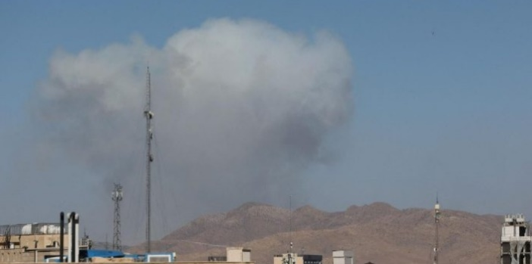
«Hoy me encuentro ante víctimas colaterales: desplazados, heridos, muertos. En ambos países hay numerosas víctimas civiles, tanto intencionadas como involuntarias». Desde una capital iraní sometida a intensos bombardeos y sometida a duras pruebas, llega el testimonio del cardenal Dominique Joseph Mathieu, arzobispo de Teherán-Ispahán de los Latinos.

Aparente normalidad - El cardenal cuenta con dolor a los medios vaticanos que, en el undécimo distrito de la ciudad donde se encuentra, en el sexto día consecutivo de guerra, parece haber reiniciado una aparente normalidad: "La conexión a Internet se ha restablecido recientemente, el sol brilla y los pájaros cantan, las temperaturas son agradables". Pero es solo una apariencia, precisamente, porque por la noche "la defensa aérea está más activa que nunca. Y, en el fondo, todo esto es tranquilizador porque aquí no hay refugios donde refugiarse ni sirenas que avisen con antelación del peligro de los misiles".

Conflicto sin fronteras - El cardenal Mathieu explica también que se trata de una guerra sin ejércitos enfrentados: «No existe una frontera común donde puedan entrar en contacto, por lo que todo se desarrolla en el espacio aéreo donde combaten misiles y drones, esencialmente un conflicto asimétrico donde se viola sistemáticamente el espacio aéreo de otras naciones».

Comunidad en fuga - Añade luego detalles detallados e inéditos sobre la situación de la comunidad local que habría «permanecido parcialmente en las zonas afectadas mientras muchas otras personas se trasladaron a zonas más seguras del país». Además, por el momento, algunas embajadas están esperando hasta finales de esta semana antes de pensar en evacuar definitivamente.

Sangre derramada en vano - El pensamiento preocupado del arzobispo de Teherán se centra también en la inutilidad de la guerra: «No es la solución – dice con convicción – quizá sería mejor que las partes volvieran a la mesa de negociaciones, por eso nos comprometemos a orar intensamente. Estos días puedo experimentar que muchas personas me han expresado su cercanía. Muchas gracias a todos. Oramos por vosotros, oramos por nosotros, unidos en Cristo que salvó al mundo derramando su sangre. Quisiera recordar la carta a los Efesios en la que se dice que Jesús «hizo de los dos un solo pueblo», derribando el muro de separación que los dividía, es decir, la enemistad entre nosotros».

